Међународни фестивал дечјег и омладинског анимираног филма
Международный фестиваль детской и молодежной анимации
International children`s and youth festival of Animated film

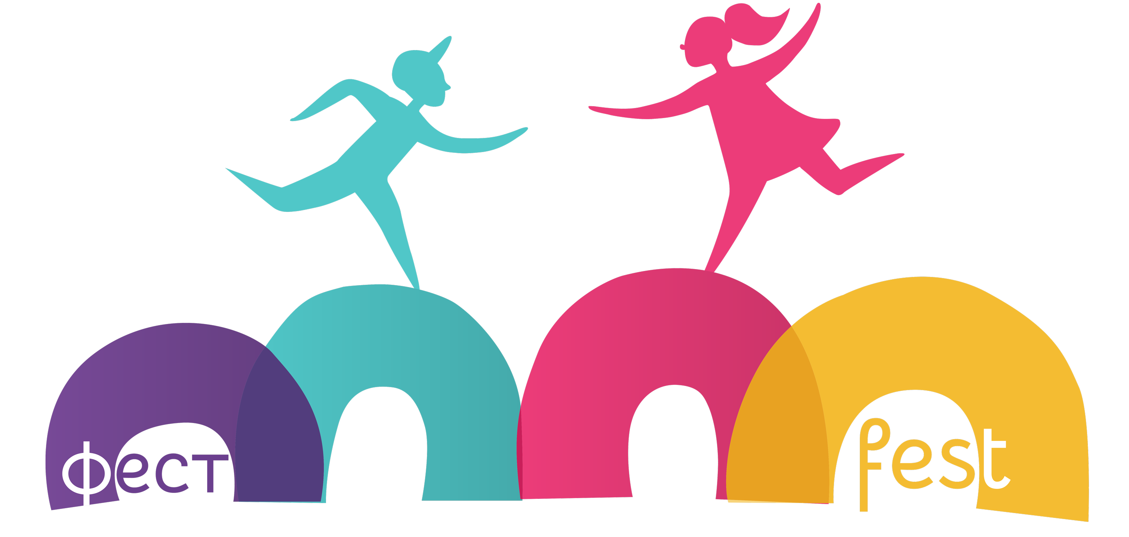

Пријава
Заявка
Entry form

I. KATEGORIJE / КАТЕГОРИИ / CATEGORIES
Означите жељену категорију знаком Х.
Отметьте подходящую категорию знаком X.
Mark the desired category with the sign X.
ДЕЧЈЕ СТВАРАЛАШТВО (филмови деце до 15 година)
ДЕТСКОЕ КИНО (творчество детей до 15 лет)
KIDS FILMS (children, up to age 15)
СТВАРАЛАШТВО МЛАДИХ (филмови младих од 16 до 19 година)
МОЛОДЕЖНОЕ ТВОРЧЕСТВО (творчество молодежи с 16 по 19 лет)
YOUTH FILMS (youth, 16 up to age 19)
СТУДЕНТСКИ ФИЛМОВИ (филмови младих од 19 до 25 г.)
СТУДЕНТЧЕСКОЕ КИНО (творчество молодежи с 19 по 25г.)
STUDENTS FILMS (students films, 19 up to age 25)
МУЛТИМОСТ – филмови снимљени у оквиру пројекта Мултимост
MУЛЬТ-МОСТ – фильмы зделанные в рамках проекта Мульт-мост
MULTI BRIDGE - The films made as part of the project Mult-most (Mult-bridge)
ФИЛМОВИ ЗА ДЕЦУ И МЛАДЕ - филмови које су правили професионалци.
FILMS FOR CHILDREN AND YOUTH - films aimed at children and youth but made by professionals.

*Ако су у филму учествовала деца различитих узраста, узима се узраст најстаријег учесника.
* Если в производстве фильма участвовали дети различного возраста, учитывается возраст самого старшего участника.

II. ФИЛМ / ФИЛМЬ / FILM

Оригинални наслов филма
Название фильма
Original title
Наслов на енглеском језику
Название на английском языке
Film title in English
Трајање
Хронометраж
Running time
Сценарио
Автор сценария
Script
Режија
Режиссер
DIrector
Звук
Sound
Монтажа
Монтаж
Film editing
Година производње
Год производства
Production year
Држава и град
Страна и город
Country and city
Језик филма
Язык озвучивания
Film language
Енглески титлови  Английские субтитры  English titles |  | Титлови су део филма. Фильм с английскими субтитрами. The titles are a part of the film.
 |  | Филм нема говора. Фильм без слов. It is a silent film.
Техника анимације
Анимационная техника
Animation technique
Кратак садржај
Краткое описание фильма
Film synopsis

III. КОНТАКТ / КОНТАКТ / CONTACT

Име и презиме подносиоца пријаве
ФИО зaявитея
Contact person
Адреса
Адрес
Adress
Телефон
Phone number
E-mail
Web страница
Веб-сайт
Web site
Школа, клуб, студио
Школа, студия
School or film club creation

IV. САГЛАСНОСТИ О ЕМИТОВАЊУ ФИЛМА / РАЗРЕШЕНИЯ НА ПОКАЗ ФИЛЬМА /CONSENT ON THE BROADCASTING OF THE FILM

1. Слажем се да филм из ове пријаве буде приказан у оквиру фестивала ММ фест и пројекта Мултмост. Фестивал се ове године одржава у онлајн формату тако да се сагласност односи на показивање филма преко сајта фестивала, само током његовог трајања. То значи да ће филм бити постављен на платформи Vimeo и са ње пуштен на сајту фестивала. Уколико је филм већ постављен на некој од платформи (Vimeo, Youtube и сл.) дајем сагласност да у време трајања фестивала буде доступан и на сајту фестивала.

Я соглашаюсь с показом фильма в рамках фестиваля ММ фест и проекта Мульт-Мост в онлайн формате. Фльмы будут показаны на интернет ресурсах фестиваля и проекта, в пределах срока проведения фестиваля. Фильм будет размещен на платформе Vimeo с гипперсылкой на сайты фестиваля.
Если фильм уже находится на Vimeo или Youtube канале, я даю согласие на демонстрацию с действующей ссылки.

I agree with the screening of the film from this application within the MB fest. This year's festival is held in an online format, so this consent refers to the broadcasting of the film on the festival's website, only during the festival. This means that the film will be posted on the Vimeo platform and released on the festival website. The organizer of the festival will do its best to protect the film from unauthorized download. If the film has already been posted on one of the platforms (Vimeo, Youtube, etc.), I agree with it being available on the festival website during the festival.

Да/ Yes Не / Нет / No

2. Слажем се са приказивањем мог филма на јавним некомерцијалним пројекцијама којима се промовише ММ фест и пројекат Мулт-Мост у школама, културним институцијама и фестивалима.

Я согласен с публичной некоммерческой демонстрацией фильма в рамках презентации ММ феста и проекта Мульт-Мост в школах, учреждениях культуры и на фестивалях.

I agree with the public screening of my film in special programs promoted by MM fest and project Multi-most with no commercial purposes, and that are included in cultural activities organized by schools, cultural associations, film societies and festivals.

Да/ Yes Не / Нет / No

3. Дозвољавам да се 10 % филма може приказати на телевизији у циљу промоције фестивала.

Даю согласие на демонстрацию моего контента на телевидении, но не более 10%, с целью продвижения фестиваля и проекта Мульт-Мост.

I authorize the screening of my film up to 10 % of its length on television for information purposes.

Да/ Yes Не / Нет / No

4. Слажем се да се фотографије и цртежи из филма могу користити на интернету у промотивне сврхе.

Даю согласие на использование скриншотов фильмов в интернет пространстве и в публикациях, с целью продвижения фестиваля и проекта Мульт-Мост.

I agree to the use of photos of the film on the Internet for promotional purposes.

Да/ Yes Не / Нет / No

Попуњену пријаву заједно са филмом и 2 фотографије из филма пошаљите електронским путем (користећи сервис WeTransfer) на адресу: mmfest@mmfest.rs
Материјал можете послати и поштом на адресу: Студио ДОМ, Виноградарска 14, Сремски Карловци, Srbija, са назнаком: За фестивал.

Заполненную заявку с двумя фотографиями фильма необходимо отправить через файлообменник WeTransfer на электронный адрес mmfest@mmfest.rs

Complete the entry form and send it together with films and film stills (using Wetransfer) via e-mail mmfest@mmfest.rs

Последњи рок за пријаву је 28. октобар 2020.
Заявки принимаются до 28-ого октября 2020 г.
Deadline for submission: 28th October 2020.

Пријава је важећа без потписа и печата.
The Entry Form is valid without signature or seal and means approval of Festival Regulations.

